THÔNG BÁO THỰC HIỆN KHUYẾN MẠI
Kính gửi: Sở Công Thương Tỉnh/ Thành phố trực thuộc Trung Ương
Tên thương nhân: CÔNG TY CỔ PHẦN CON CƯNG
Địa chỉ: 66 Nguyễn Du , Phường Bến Nghé, Quận 1, TP. Hồ Chí Minh
Điện thoại: 028 7300 6609
Mã số thuế: 0313450007
Công ty Cổ phần Con Cưng thông báo Chương trình khuyến mại như sau:
- Tên chương trình khuyến mại:
Tặng mã giảm giá 30,000đ áp dụng mua đơn hàng bất kỳ từ 199,000đ khi tham gia Group Zalo của Siêu thị.
- Địa bàn (phạm vi) khuyến mại:
- Con Cưng TNI - 185 ĐT795.1: thửa đất số 185, tờ bản đồ 130, đường ĐT795.1, ấp 3, xã Tân Thành, tỉnh Tây Ninh
- Con Cưng HAP - 315 Máng Nước: Số 315 Đường Máng Nước, Phường An Hải, Thành phố Hải Phòng
- Con Cưng BDI - 289 Âu Cơ: 289 Âu Cơ, phường Bùi Thị Xuân, tỉnh Gia Lai
- Con Cưng HTI - 104 Nguyễn Du: Số 104 Nguyễn Du, Thôn Giang Đình, Xã Tiên Điền, Tỉnh Hà Tĩnh
- Con Cưng CMA - 0496 Quốc Lộ 63: Thửa đất 0496 tờ bản đồ 15, Quốc lộ 63, ấp 3, xã Tân Lộc, tỉnh Cà Mau
- Con Cưng NAN - 356 - 521 Phạm Nguyễn Du: Thửa đất số 356 và Thửa đất số 521 , Tờ bản đồ 09, Đường Phạm Nguyễn Du, Khối Khánh Trang, Phường Vinh Lộc, Tỉnh Nghệ An
- Con Cưng HNI - 112 Quốc lộ 21A: Thửa đất số 112, Tờ bản đồ 60, Quốc lộ 21A, Thôn Long Phú, Xã Phú Cát, Thành phố Hà Nội
- Con Cưng PTH - 106 Quốc Lộ 32A: Thửa đất số 106, tờ bản đồ số 8, Phố Vàng, Quốc Lộ 32A, xã Thanh Sơn, tỉnh Phú Thọ
- Con Cưng TBI - ĐT 458 Thôn 2: đường ĐT 458, Thôn 2, xã Vũ Quý, tỉnh Hưng Yên
- Con Cưng HNI - 23 Đường 2 Quốc Lộ 2A: Số 23 Đường 2, Quốc lộ 2A, Xã Sóc Sơn, Thành phố Hà Nội
- Con Cưng QNA - 821 Phan Châu Trinh: 821 Phan Châu Trinh, phường Hương Trà, thành phố Đà Nẵng
- Con Cưng LAN - ĐT817 Bà Mía: Đường ĐT817, Ấp Bà Mía, Xã Mỹ Thạnh, Tỉnh Tây Ninh
- Con Cưng LAN - Đường DT817: Đường DT817, Khu Phố 2, Xã Mộc Hóa, Tỉnh Tây Ninh
- Con Cưng BVT - 1078 Ngãi Giao - Hòa Bình: Thửa đất số 1078, tờ bản đồ số 23, đường Ngãi Giao - Hoà Bình, Ấp Sơn Lập, Xã Xuân Sơn, Thành phố Hồ Chí Minh
- Con Cưng HAG - 913 Đường Tỉnh 931B: Tỉnh 931B, Ấp Thị Tứ, Xã Tân Hòa, Thành phố Cần Thơ
- Con Cưng QNG - 446 đường 17 tháng 3: số 446, đường 17 tháng 3, xã Sơn Hà, tỉnh Quảng Ngãi
- Hình thức khuyến mại: Tặng hàng hóa không thu tiền
- Thời gian khuyến mại: 06/12/2025 - 04/01/2026
- Hàng hóa dịch vụ khuyến mại: Tất cả hàng hóa tại hệ thống Siêu thị Con Cưng áp dụng khuyến mại (tã, sữa, đồ chơi, hóa mỹ phẩm, đồ dùng em bé, thời trang, phụ kiện...) (trừ các hàng hóa bị cấm khuyến mại theo quy định của pháp luật)
- Hàng hóa, dịch vụ dùng để khuyến mại:
STT | Sản phẩm dùng để khuyến mại | Số lượng | Đơn giá | Thành tiền
1 | Mã giảm giá 30,000đ áp dụng mua đơn hàng bất kỳ từ 199,000đ (không áp dụng đối với sữa cho bé dưới 24 tháng tuổi) | 8,000 | 30,000 | 240,000,000
Tổng cộng |  | 8,000 |  | 240,000,000
- Khách hàng của Chương trình khuyến mại (đối tượng được hưởng khuyến mại):
Trong thời gian diễn ra chương trình, tất cả khách hàng đến các Siêu Thị được liệt kê tại Mục 2 (Địa bàn khuyến mãi) và tham gia Nhóm Zalo của siêu thị sẽ nhận được 01 mã giảm giá 30,000đ áp dụng mua đơn hàng bất kỳ từ 199,000đ (không áp dụng đối với sữa cho bé dưới 24 tháng tuổi)
- Cơ cấu giải thưởng (nội dung giải thưởng, giá trị giải thưởng, số lượng giải thưởng): Theo nội dung chi tiết của chương trình khuyến mại (mục 10)
- Tổng giá trị hàng hóa, dịch vụ dùng để khuyến mại: 240,000,000đ (Hai trăm bốn mươi triệu đồng)
- Nội dung chi tiết của Chương trình khuyến mại:
10.1. Điều kiện, cách thức, thủ tục cụ thể khách hàng phải thực hiện để được tham gia chương trình khuyến mại:
- Trong thời gian khuyến mại từ 06/12/2025 - 04/01/2026, tất cả khách hàng đến Siêu thị Con Cưng được liệt kê tại Mục 2 (Địa bàn khuyến mãi) và có tham gia vào nhóm Zalo của các siêu thị tương ứng sẽ nhận 01 mã giảm giá 30,000đ áp dụng mua đơn hàng bất kỳ từ 199,000đ (không áp dụng đối với sữa cho bé dưới 24 tháng tuổi).
10.2. Cách thức tham gia
- Bước 1: Tất cả khách hàng đến tham quan tại Siêu thị Con Cưng trong mục 2 khi tham gia Group Zalo của Siêu thị tương ứng sẽ được tham gia chương trình Tặng mã giảm giá 30,000đ áp dụng mua đơn hàng bất kỳ từ 199,000đ (không áp dụng đối với sữa cho bé dưới 24 tháng tuổi).
- Bước 2: Khách hàng tham gia vào Group Zalo của Siêu thị Con Cưng chi tiết tại mục 2 Thông báo khuyến mại.
- Bước 3: Nhân viên tại Siêu Thị Con Cưng tương ứng kiểm tra thông tin thành viên trên Group Zalo chứng minh hoạt động. Khách hàng cung cấp số điện thoại cho nhân viên Con Cưng và nhân viên Con Cưng chọn gói voucher tương ứng trên hệ thống. Hệ thống sẽ gửi cho khách hàng mã phiếu giảm giá, khách hàng có thể sử dụng mã phiếu giảm giá ngay tại thời điểm nhận mã hoặc lưu mã phiếu giảm giá để sử dụng theo hạn sử dụng của mã.
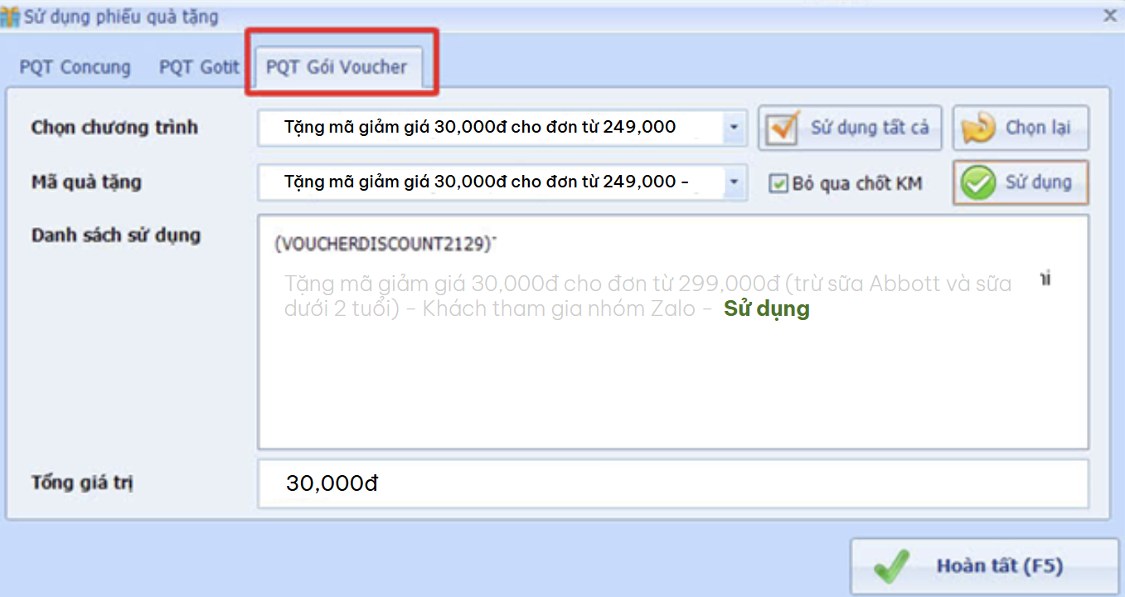
Tặng mã giảm giá 30,000đ cho đơn từ 249,000đ ( trừ sữa dưới 2 tuổi)
– Sử dụng
Tặng mã giảm giá 30.000đ cho đơn từ 199,000
Tặng mã giảm giá 30.000đ cho đơn từ 199,000
(Hình minh họa)
- Tiêu chí trao quà cụ thể như sau: Mỗi số điện thoại đăng ký chỉ áp dụng cho 01 mã quà tặng, tương ứng với 01 khách hàng sẽ nhận được 01 lần trong suốt thời gian chạy chương trình khuyến mãi.
- Hạn sử dụng của mã phiếu quà tặng là 7 ngày kể từ ngày xuất phiếu.
- Tên của các thương nhân cùng thực hiện, nội dung tham gia cụ thể và trách nhiệm cụ thể của từng thương nhân tham gia thực hiện trong Chương trình (Trường hợp nhiều thương nhân cùng phối hợp thực hiện Chương trình khuyến mại hoặc thương nhân kinh doanh dịch vụ khuyến mại thực hiện khuyến mại cho hàng hóa, dịch vụ của thương nhân khác theo thỏa thuận (văn bản thỏa thuận/hợp đồng gửi kèm): Không có
Công ty Cổ phần Con Cưng cam kết thực hiện đúng và hoàn toàn chịu trách nhiệm về Chương trình khuyến mại trên theo quy định của pháp luật hiện hành.

